|  |  |  |  |  |
| --- | --- | --- | --- | --- |
|  | |  | | |
| Nombre del Maestro(a): Yohani Valdez | Calificación: _____________________ | | | |
|  | |  |  |  |
| Nombre de Alumno(a): Victor Manuel Galvan Covarrubias | |  | Fecha: | 22/10/20 |

1. **Realizar los siguientes ejercicios de medidas de dispersión**

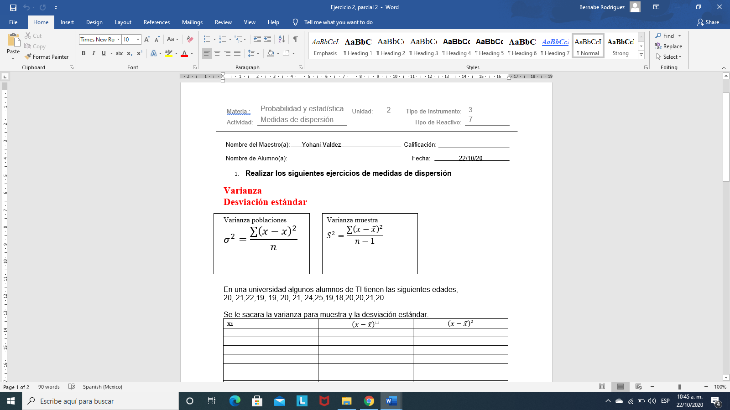

En una universidad algunos alumnos de TI tienen las siguientes edades,

20, 21,22,19, 19, 20, 21, 24,25,19,18,20,20,21,20

$$\overline{x}=309/15=20.6$$

$$S^{2}=\frac{∑{\left(x-20.6\right)}^{2}}{15-1}$$

Se le sacara la varianza para muestra y la desviación estándar.

|  |  |  |
| --- | --- | --- |
| xi | $${\left(x-\overline{x}\right)}^{}$$ | $${\left(x-\overline{x}\right)}^{2}$$ |
| 20 | -0.6 | 0.36 |
| 21 | 0.4 | 0.16 |
| 22 | 1.4 | 1.96 |
| 19 | -1.6 | 2.56 |
| 19 | -1.6 | 2.56 |
| 20 | -0.6 | 0.36 |
| 21 | 0.4 | 0.16 |
| 24 | 3.4 | 11.56 |
| 25 | 4.4 | 19.36 |
| 19 | -1.6 | 2.56 |
| 18 | -2.6 | 6.76 |
| 20 | -0.6 | 0.36 |
| 20 | -0.6 | 0.36 |
| 21 | 0.4 | 0.16 |
| 20 | -0.6 | 0.36 |

2. Encontrar la varianza y desviación estándar para poblaciones del peso de niños de un salón de kínder.

Datos: 20, 22, 15, 18, 14, 12, 23, 20, 21, 14

$$\overline{x}=179/10=17.9$$

$$σ^{2}=\frac{∑{\left(x-17.9\right)}^{2}}{10}$$

|  |  |  |
| --- | --- | --- |
| xi | $${\left(x-\overline{x}\right)}^{}$$ | $${\left(x-\overline{x}\right)}^{2}$$ |
| 20 | 2.1 | 4.41 |
| 22 | 4.1 | 16.81 |
| 15 | -2.9 | 8.41 |
| 18 | 0.1 | 0.01 |
| 14 | -3.9 | 15.21 |
| 12 | -5.9 | 34.81 |
| 23 | 5.1 | 26.01 |
| 20 | 2.1 | 4.41 |
| 21 | 3.1 | 9.61 |
| 14 | -3.9 | 15.21 |
|  |  |  |

$$σ^{2}=\frac{130.49}{10}=13.049$$

$$σ=\sqrt{13.049}$$

$$σ=3.6123$$